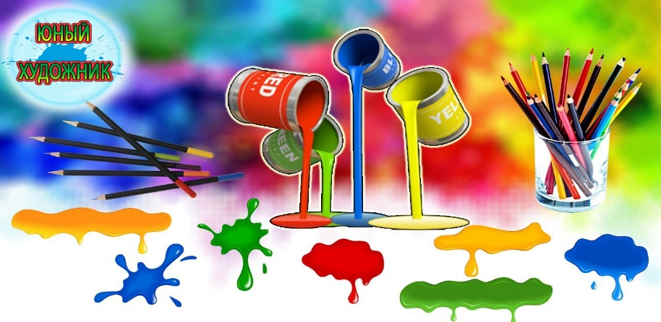

Дистанционные уроки кружка «Юный художник»

1. Городецкая роспись. Роспись тарелочки, разделочной доски.

1 урок. Теоретическая часть. (Знакомство с Городецкой росписью)
https://yandex.ru/turbo?text=https%3A%2F%2Fschci.ru%2Fvyatkaya_rospis.html

2 урок. Основные элементы Городецкой росписи.

«Купавка»
https://youtu.be/kF-vtAVrzVE

«Ягодка»
https://youtu.be/eK4qWbZVPyM

«Листики»
https://youtu.be/eA6waBWKMII

3 урок. Роспись тарелочки.
(Самостоятельная работа. Роспись тарелочки с применением основных элементов).
2. «В гостях у сказки» - иллюстрирование любимой сказки.

1урок.Теоретическая часть. (Знаменитые иллюстрации картин).
https://eksmo.ru/selections/skazochnye-illyustratory-ID15494153/

https://youtu.be/Ayg9VpqJMyo

https://youtu.be/Tp5W4aYttpQ

https://youtu.be/efxHbSr_JZM

2 урок. Выбор и чтение сказки. Составление композиции и набросок иллюстрации.

3 урок. Завершение иллюстрации. (Готовая иллюстрация на любимую сказку).

3. Анималистический жанр в технике «Штамповка»

1 урок. Теоретическая часть (анималистический жанр).
https://www.izocenter.ru/blog/animalisticheskij-zhanr-v-izobrazitelnom-iskusstve/

2 урок. Техника штамповка.
https://youtu.be/UN086mvnWC4

3 урок. Рисование любого животного.

4 урок. Рисование животного в технике «Штамповка»

4. «Подводное царство» - рисование рыбок.

1 урок. Теоретическая часть. Подводный мир.
https://youtu.be/8FwXD3zF-dU

2 урок. Наброски рисования рыб.

3 урок. Составление композиции на тему «Подводное царство».

5. Стилизация. Приёмы стилизации образов и предметов.

1 урок. Теоретическая часть. Стилизация в искусстве.
https://fb.ru/article/159597/stilizatsiya---eto-chto-takoe-stilizatsiya-v-iskusstve

2 урок. Наброски стилизации.

3 урок. Рисование образов и предметов стилизации.

6. Вид жанра «Карикатура»

1 урок. Теоретическая часть. Что такое «Карикатура».
https://w.histrf.ru/articles/article/show/karikatura

https://youtu.be/OW75o2LFEhs

2 урок. Наброски рисунков.

3 урок. Рисование «Карикатур» (Шарж).

